BACCALAURÉAT PROFESSIONNEL MAINTENANCE DES VÉHICULES

Option C : Motocycles

SESSION 2022

ÉPREUVE E2
ANALYSE PRÉPARATOIRE À UNE INTERVENTION
Durée : 3 heures
Coefficient : 3

DOSSIER SUJET

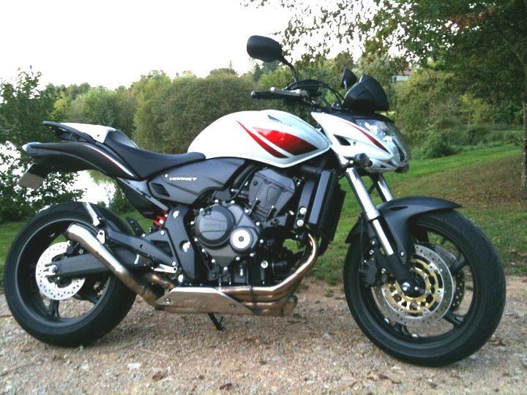

Mise en situation

Vous travaillez dans une concession Honda. Le chef d’atelier est sur le point de vous confier une moto de type Honda CB600F de 2008 de couleur blanche.

Le propriétaire, Monsieur Verne, a eu son permis A1 au printemps et vient de s’offrir cette moto. Il signale qu’il l’a avec une décote par rapport à ce qu’il trouve dans le commerce car c’est une moto qui a fait plusieurs saisons de Roadster Cup 600.

Le véhicule comptabilise 35876 Km. L’aspect extérieur est relativement propre. Votre chef d’atelier note toutefois une usure de la peinture prononcée du réservoir et le collecteur d’échappement est frotté. Le propriétaire a déposé également un kit chaine et des plaquettes de frein AV de référence honda qu’il faudra remplacer. D’après le carnet d’entretien, les maintenances sont à jour.

Le client souhaite :

- Une révision d’après le tableau de maintenance avec kit chaine et plaquettes de frein AV.
- Une refection du moteur suite aux nombreuses utilisations sur piste.

Nous vous demandons de :

PARTIE 1 | Collecter les données nécessaires à la réception du véhicule. | Questions 1 à 4
PARTIE 2 | Collecter les informations afin de préparer la réfection du moteur. | Questions 5 à 27
PARTIE 3 | Collecter les informations afin de préparer le remontage du moteur. | Questions 28 à 33
PARTIE 4 | Collecter les informations afin de préparer le coût de la réfection. | Question 34
PARTIE 5 | Collecter les informations afin de préparer la maintenance préventive. | Questions 35 à 39

Remarques :

- Vous devez répondre aux questions sur le dossier réponses (DR) ou sur la copie d’examen.
- Il sera précisé à la fin de chaque question l’emplacement de la réponse (DR ou copie d’examen).
- Il est conseillé aux candidats de ne pas dégrafer les dossiers.

PARTIE 1 : Collecter les données nécessaires à la réception du véhicule

Question n°1 : Compléter le tableau d’identification du véhicule.
Réponse sur DR

Question n°2 : Pour quelle raison le client amène-t-il son véhicule à votre garage ?
Réponse sur copie d’examen

Question n°3 : Quelle est l’information non négligeable citée par Monsieur Verne à propos de son véhicule ?
Réponse sur copie d’examen

Question n°4 : Une fois l’O.R. complété par le réceptionnaire, que va-t-on demander au propriétaire afin de valider l’intervention
Réponse sur copie d’examen

La réception est faite et Monsieur Verne donne son accord pour intervenir sur son véhicule. Mais avant de se pencher sur la maintenance préventive, la logique veut que vous interveniez tout d’abord sur la réfection du moteur.

PARTIE 2 : Collecter les informations afin de préparer la réfection du moteur

Vous allez commencer par vous renseigner sur l’état du moteur.

Question n°5 : Compléter le tableau.
Réponse sur DR

Maintenant vous allez collecter des renseignements concernant la dépose du moteur.

Question n°6 : Quel est la masse du moteur (en kg) ?
Réponse sur DR

Question n°7 : Que faut-il mettre sous le moteur pour soutenir celui-ci lors de la dépose ?
Réponse sur copie d’examen

Question n°8 : Sachant que la boite à air, le système PAIR et la rampe d’injection sont enlevés, localiser sur le schéma électrique les prises à débrancher pour libérer le moteur avant sa dépose.
Réponse sur DR

Question n°9 : Entourer sur le schéma les quatre principales vis qui relient le moteur au châssis.
Réponse sur DR

Le moteur est déposé, vous allez intervenir sur la boite de vitesse, l’embrayage, le vilebrequin, les cylindres/pistons, la distribution et la culasse.

Vous commencez par l’embrayage.

Question n°10 : Quel est le risque lors de la dépose du couvercle ?
Réponse sur copie d’examen

Question n°11 : Compléter le tableau de renseignements des valeurs limites d’utilisation.
Réponse sur DR

Vous avez contrôlé l’embrayage et celui-ci est conforme. Vous décidez maintenant de contrôler la distribution.

Question n°12 : Comment vérifie-t-on le calage de distribution ?
Réponse sur copie d’examen

Puis les arbres à cames (AAC).

Question n°13 : Compléter le tableau.

Et enfin la culasse.

Réponse sur DR

Question n°14 : Quels sont les outils nécessaires à la mesure de la planéité de la culasse ?
Réponse sur copie d’examen

Tout semble correct, vous vous dirigez maintenant vers le bas moteur pour contrôler la boite de vitesse.

Question n°15 : Quels éléments restent-ils à démonter pour séparer les deux demi-carters ?
Réponse sur copie d’examen

Question n°16 : Identifier sur le schéma les éléments suivants : arbre primaire, arbre secondaire, fourchette d’arbre primaire, fourchette d’arbre secondaire, barillet et axe de fourchette.
Réponse sur DR

Question n°17 : Identifier sur le schéma les pignons suivants : M1(12D), M2(16D), M3(18D), M4(23D), M5(24D), M6(21D), C1(33D), C2(31D), C3(28D), C4(31D), C5(29D), C6(23D).
Réponse sur DR

Question n°18 : Compléter le tableau.
Réponse sur DR

Question n°19 : Quelle liaison a-t-on entre le pignon C5 et l’arbre sur lequel il est positionné?
Réponse sur copie d’examen

Votre contrôle a validé une usure des fourchettes (épaisseur de doigt) et les crabots des pignons C2, C3 et C6 très usés.
Le reste de la boite de vitesse est en bon état de fonctionnement.

Vous vous dirigez maintenant vers le cœur du moteur : le vilebrequin.

Question n°20 : Colorier sur le schéma les éléments suivants :
- En rouge → Un tourillon, les coussinets du tourillon et l’emplacement d’un tourillon sur le carter.
- En vert →Un maneton, les coussinets du maneton et l’emplacement d’un coussinet de maneton.
Réponse sur DR

Question n°21 : Combien de coussinets se trouvent sur le vilebrequin ?
Réponse sur copie d’examen

Question n°22 : Comment les coussinets sont-ils appariés et identifiés ?
Réponse sur copie d’examen

Question n°23 : Pour remplacer les coussinets de tourillons, il faut recenser les codes de diamètre. Où sont-ils situés ?
Réponse sur copie d’examen

Question n°24 : Vous avez relevé BBABC pour le diamètre intérieur de coquille de coussinet et 13221 pour le diamètre extérieur de tourillon principal. Compléter le tableau.
Réponse sur DR

Question n°25 : Quel est le jeu latéral limite des bielles.
Réponse sur copie d’examen

Les mesures effectuées sur le vilebrequin ont prouvé une usure prématurée des coussinets de tourillon et de maneton. Vous vous dirigez maintenant
vers l’ensemble cylindre/piston.

Question n°26 : Quelle est la précaution à prendre avant de déposer l’ensemble
pistons/bielles ? Réponse sur copie d’examen

Question n°27 : Compléter le tableau.
Réponse sur DR

Les mesures ont montré une usure de la segmentation des pistons.
Les contrôles du moteur étant faits, vous décidez de remonter le moteur.

PARTIE 3 : Collecter les informations afin de préparer le remontage du moteur

Question n°28 : Reporter les couples de serrage demandés dans le tableau.
Réponse sur DR

Question n°29 : Expliquer la méthodologie du serrage des vis de tourillon 8 mm.
Réponse sur copie d’examen

Question n°30 : Comment disposer les coupes des nouveaux segments ?
Réponse sur copie d’examen

Question n°31 : Expliquer comment orienter le segment de feu (repère RE) et le segment d’étanchéité (repère RNE).
Réponse sur copie d’examen

Question n°32 : Pour identifier chaque segment, dessiner la forme de leur coupe.
Réponse sur DR

Question n°33 : Sur le schéma, colorier la surface du carter sur laquelle vous allez mettre de la pâte à joint.
Réponse sur DR

Le moteur est maintenant remonté dans les règles de l’art.
Vous allez pouvoir renseigner la feuille d’information pour établir la future facture.

PARTIE 4 : Collecter les informations afin de préparer le coût de la réfection

Question n°34 : Compléter la feuille de renseignement.
Réponse sur DR

Vous allez maintenant effectuer la maintenance préventive.
PARTIE 5 : Collecter les informations afin de préparer la maintenance préventive

Question n°35 : Entourer la colonne que vous allez suivre.
Réponse sur DR

Question n°36 : À quoi correspondent les codes d’interventions de chaque élément de maintenance ?
Réponse sur DR

Question n°37 : Quels sont les points à vérifier lors d’un contrôle de bougie ?
Réponse sur copie d’examen

Question n°38 : Quel écartement doivent avoir les bougies ?
Réponse sur copie d’examen

Question n°39 : Quelles sont les informations de l’huile recommandée par le constructeur ?
Réponse sur copie d’examen

